Инструкция по заполнению Формы Мониторинг ПСИ-ШЭ-МО
школьного этапа Всероссийских спортивных игр школьников
«Президентские спортивные игры» 2020-2021 учебного года

Для обобщения информации о проведении школьного этапа соревнований «Президентские спортивные игры» в субъекте Российской Федерации, необходимо заполнить таблицу – Мониторинг ПСИ-ШЭ-МО:
- Скачайте на компьютер присланные Вам таблицы от муниципальных образований Формы отчета ПСИ-ШЭ-2
- Откройте поочередно все присланные отчеты и внесите данные по всем муниципальным образованиям в Форму Мониторинг ПСИ-ШЭ-МО (далее Мониторинг).
- Используйте следующий алгоритм действий:
- Скопируйте данные столбцов В, C, D в Форме отчета ПСИ-ШЭ-2 и вставьте
в соответствующие столбцы Формы – Мониторинг;
- Скопируйте данные столбцов F, G в Форме отчета ПСИ-ШЭ-2 и вставьте
в соответствующие столбцы Формы – Мониторинг;
- Скопируйте данные столбцов I, J, K, L, M, N, O, P Q, R в Форме отчета
ПСИ-ШЭ-2 и вставьте в соответствующие столбцы Формы – Мониторинг.
- В нижней строке Формы – Мониторинг, в столбцы J, L, N, O впишите обобщенные данные по общеобразовательным организациям муниципальных образований субъекта Российской Федерации.
- В верхней строке таблицы автоматически формируется итоговый показатель.
- Скопируйте данные в верхней строке и вставьте через режим специальной вставки в соответствующие столбцы Формы отчета ПСИ-ШЭ-3 (копируем только столбцы зеленого цвета).

Внимание!
- Выбирайте режим специальной вставки.
Режим специальной вставки:
- Выделите ячейку, в которую хотите вставить данные;
- Нажмите правую кнопку «мышки», выберите вставку с числовыми данными «123»;
- Скопированные Вами данные встанут в таблицу без изменений.
- Заполненную таблицу Формы отчета ПСИ-ШЭ-3 отправьте ответственному в ФГБУ «ФЦОЦОФВ» на адрес электронной почты: info@fcomofv.ru до 30 апреля 2021 года
Пример копирования и вставки данных представлен ниже:
- Копирование из Формы отчетам ПСИ-ШЭ-2
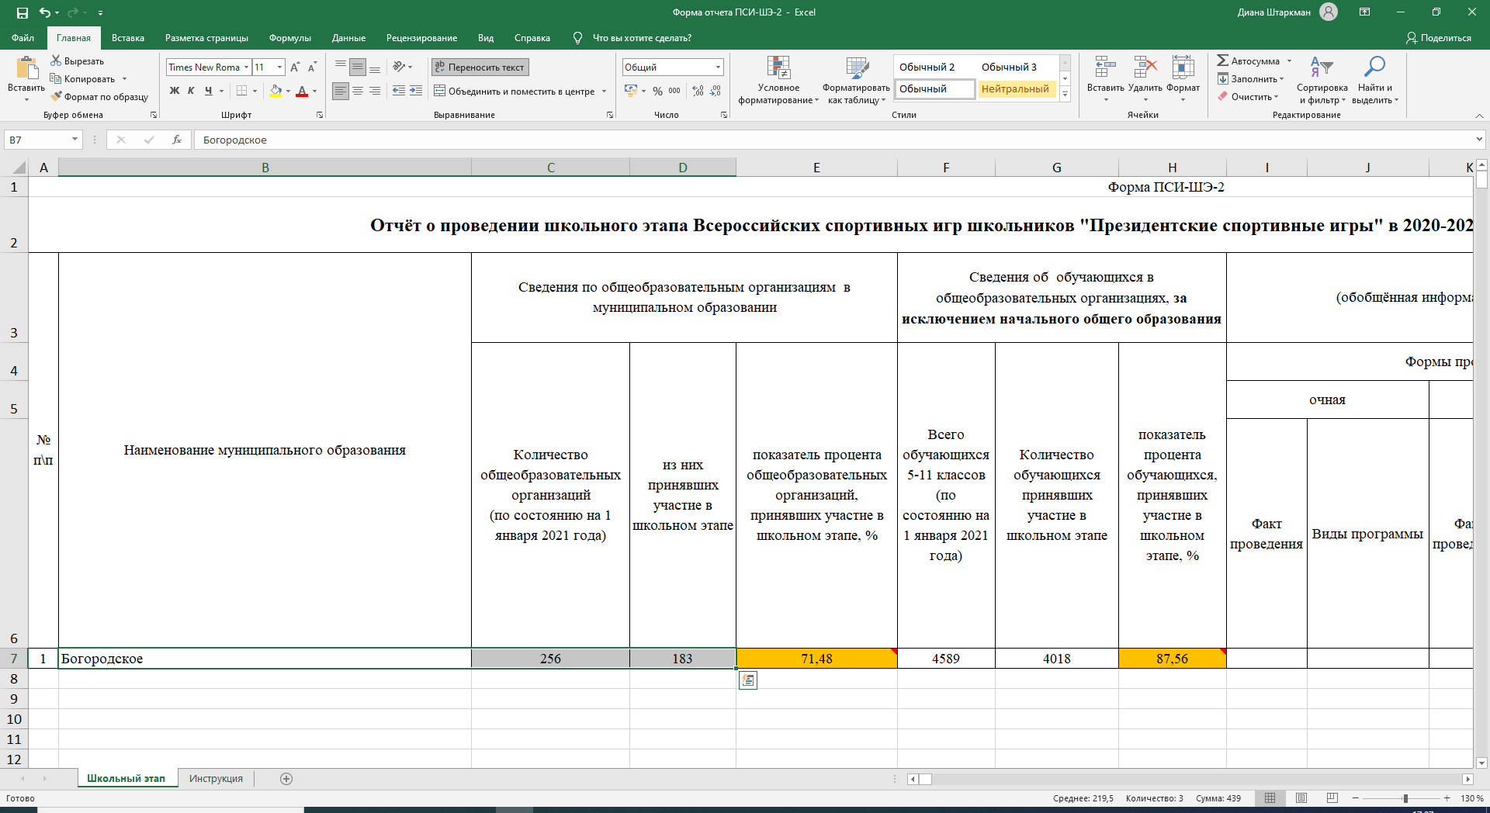

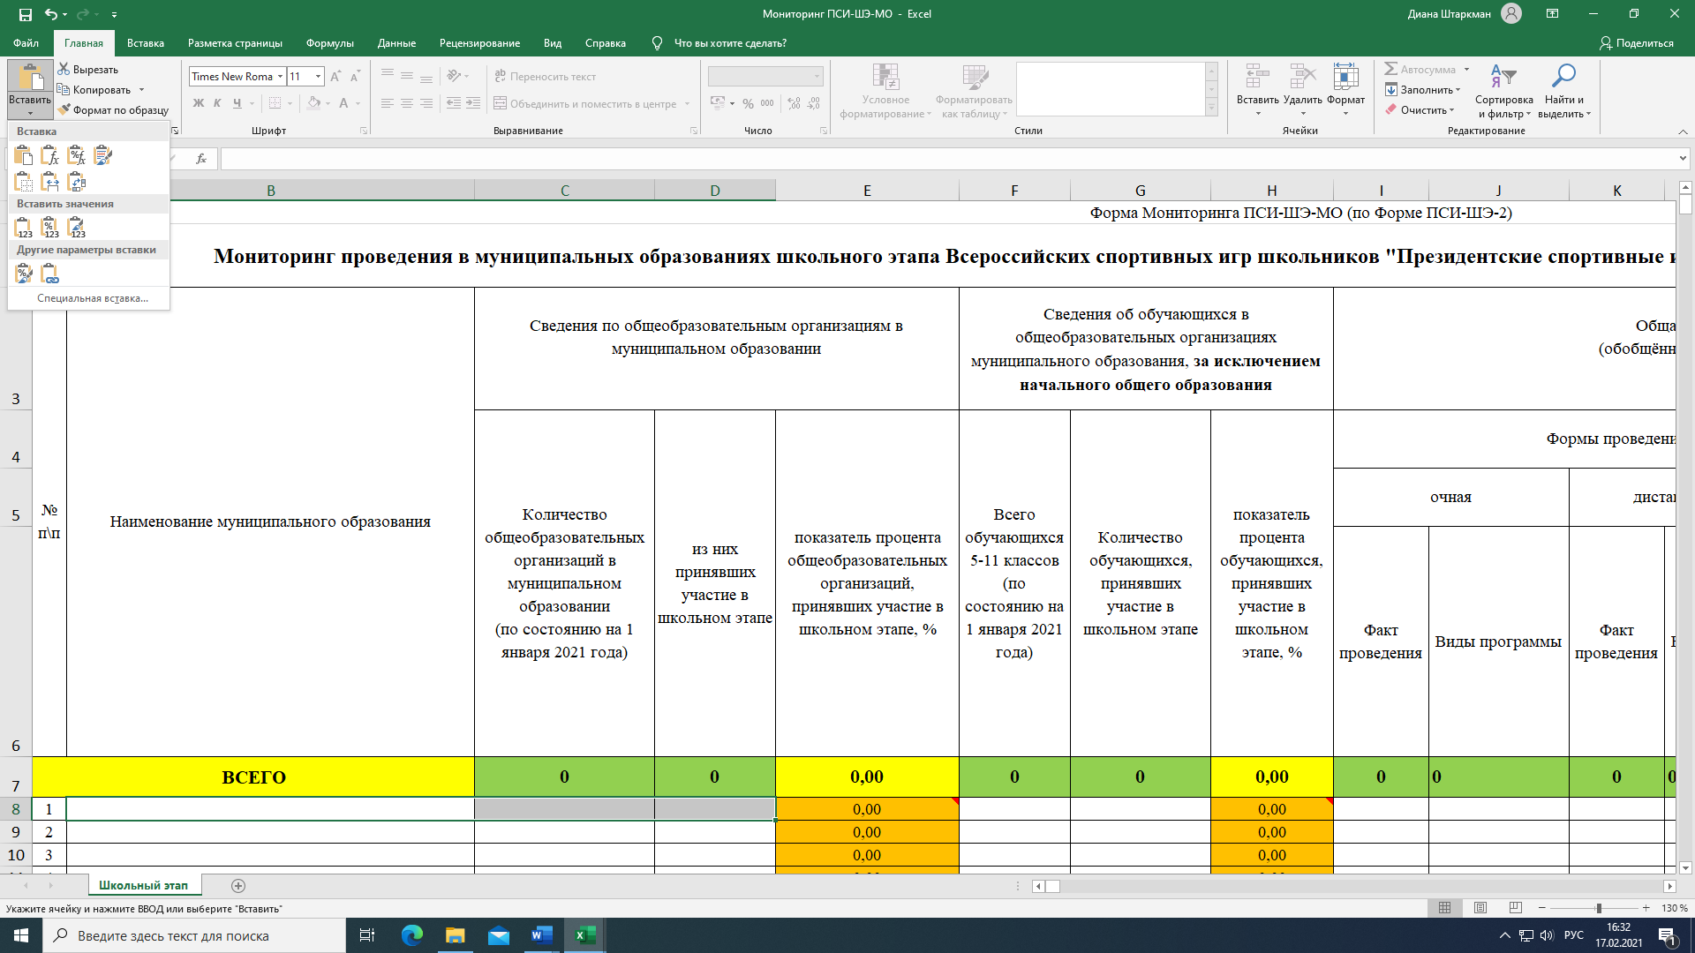
- Выбор вставки в Форме Мониторинг ПСИ-ШЭ-МО

- Вставка данных в форму Мониторинг ПСИ-ШЭ-МО
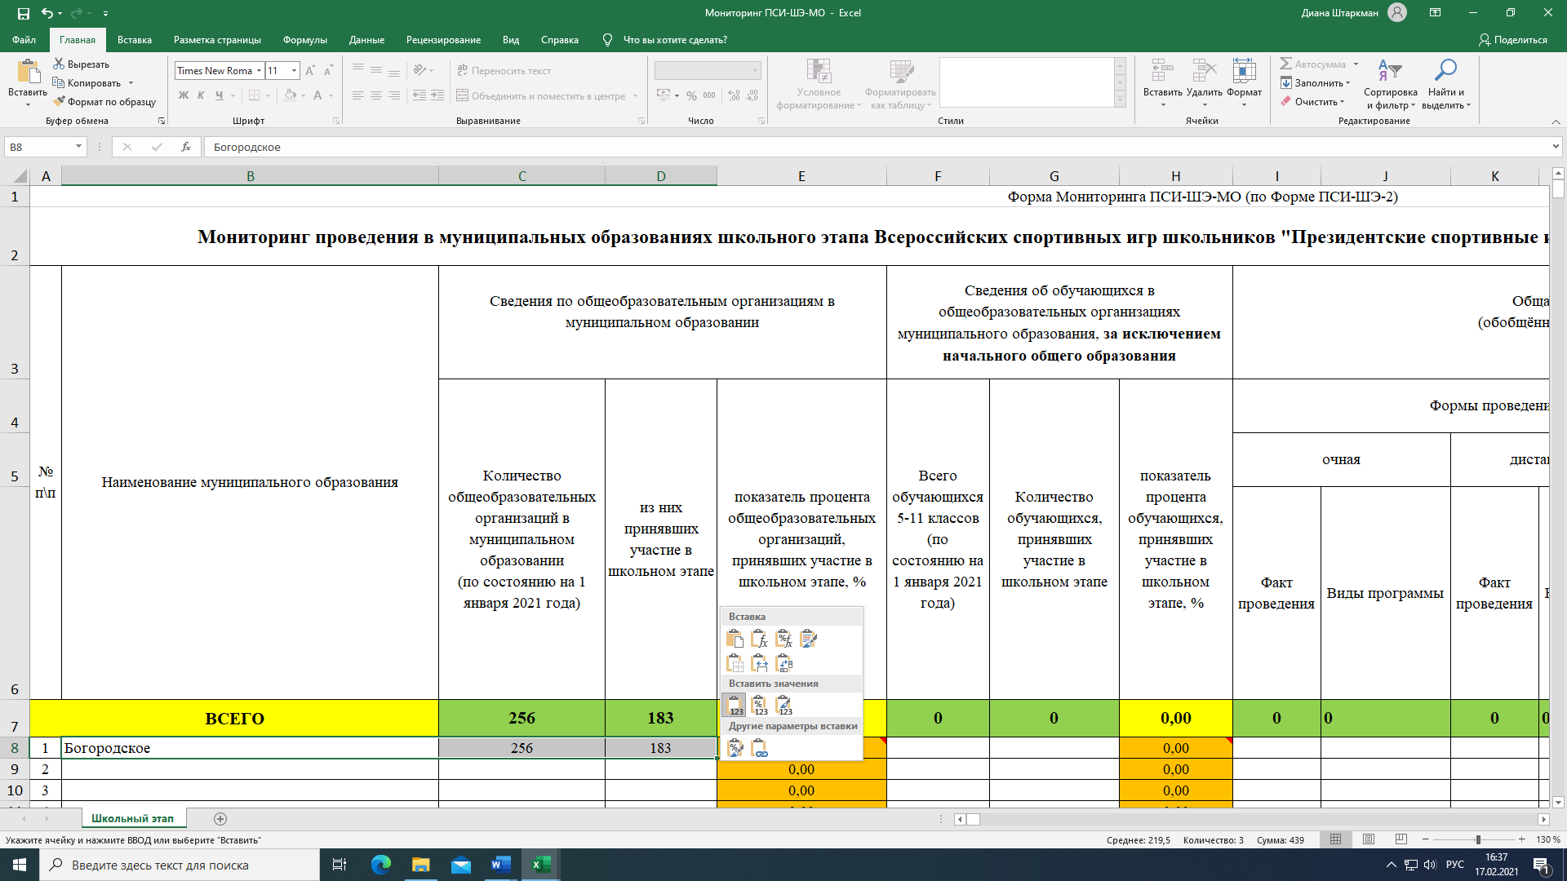
- Копирование из Формы Мониторинг ПСИ-ШЭ-МО

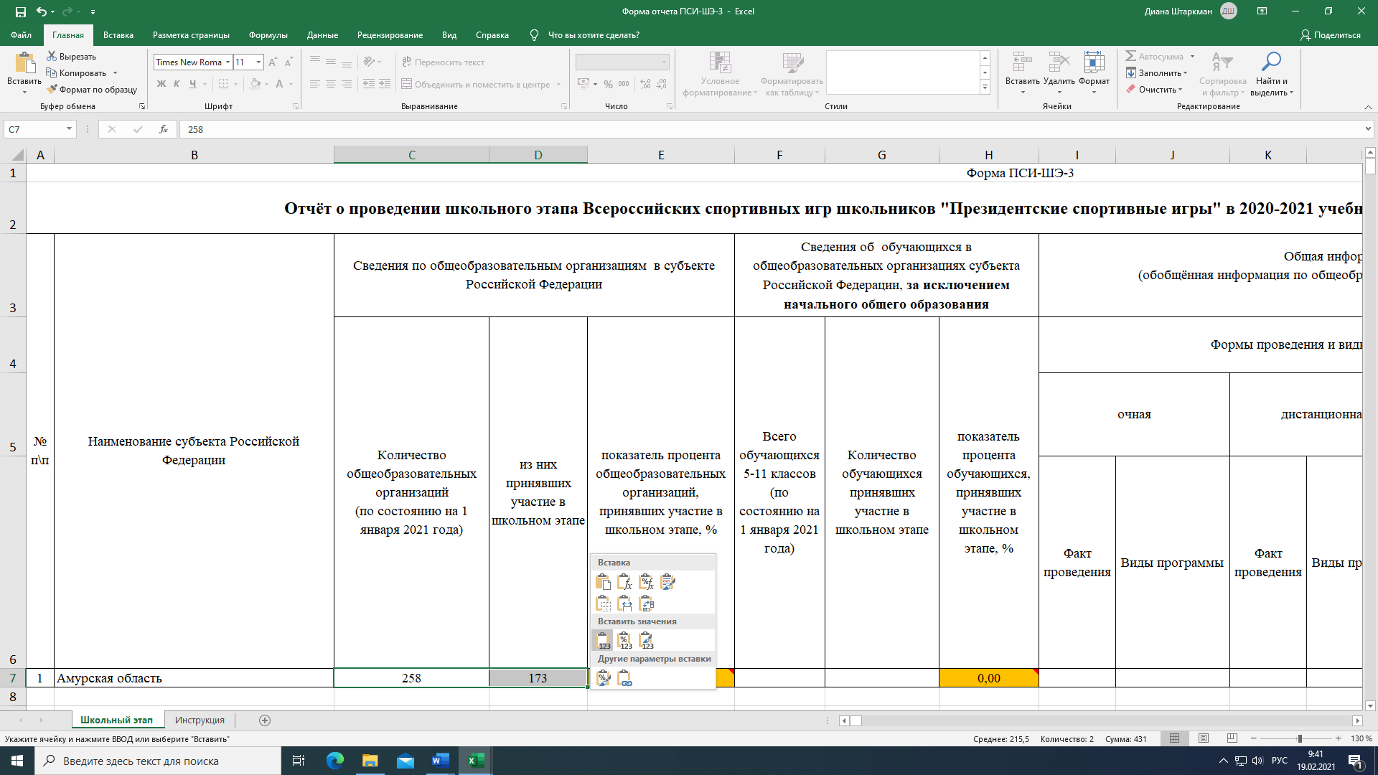

- Вставка данных в Форму отчета ПСИ-ШЭ-3

Детально рассмотреть рисунки можно, увеличив масштаб страницы в правом нижнем углу экрана компьютера.

